Lampiran 15
RIWAYAT HIDUP
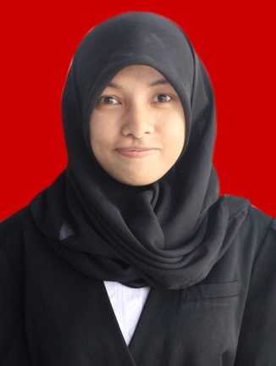
ERNA. R, lahir di Ujung Pandang, Kelurahan Antang, Kecamatan Manggala, Kota Makassar, pada tanggal 10 September 1992, sebagai anak ke dua dari 2 bersaudara, buah hati dari pasangan Ayah M. Ridwan dan Ibu Jumalia.
Penulis mulai memasuki jenjang pendidikan formal di SD Negeri Pannara pada tahun 1998 dan tamat pada tahun 2004. Pada tahun yang sama penulis menempus pendidikan SMP Negeri 20 Makassar dan tamat pada tahun 2007. Kemudian melanjutkan pendidikan di SMA Negeri 10 Makassar dan tamat pada tahun 2010.
Di tahun yang sama, penulis terdaftar sebagai mahasiswa pada Jurusan Pendidikan Luar Sekolah, Fakultas Ilmu Pendidikan, Program Strata Satu (S1).

